软件信息查询系统
网址：http://10.19.32.154/check 端口：80
该网址属于公司内网范围，若需外网访问请通过VPN。此外，MES专用电脑等特定系统可能无法访问（此类系统自身有访问限制）。
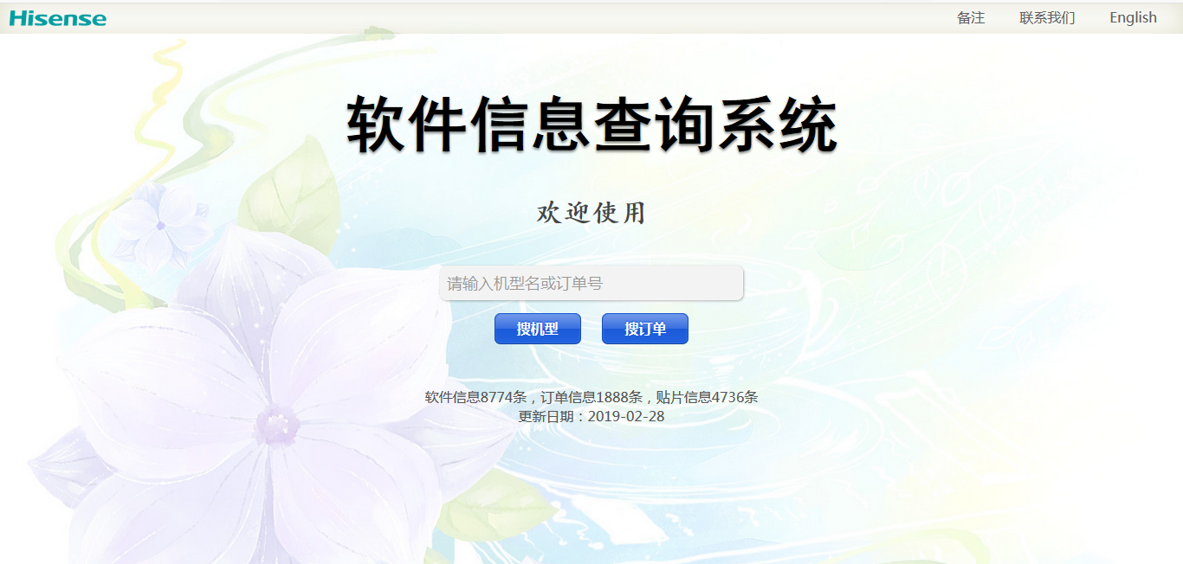
一、查询软件版本信息
在搜索框中输入相关机型名称（支持模糊搜索），点击『搜机型』按钮，即可列出所有该机型相关的软件版本信息。
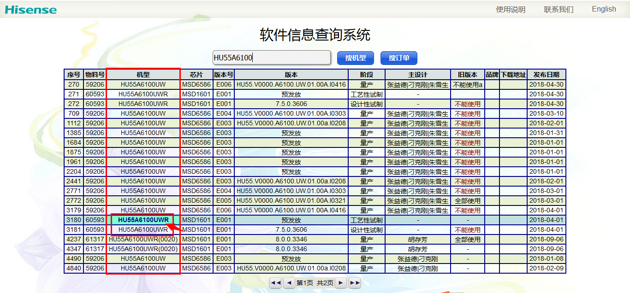
在搜索结果中点击具体的某机型，可以筛选该机型的精确信息。
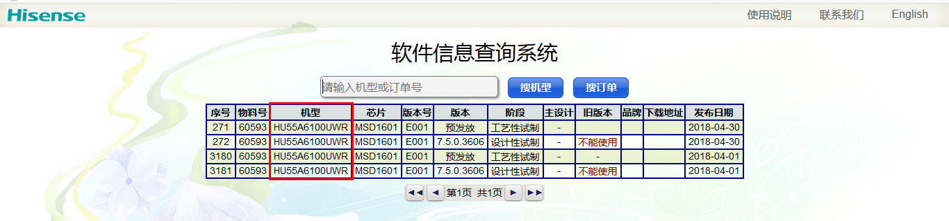
二、查询订单信息
在搜索框中输入相关订单号或滚动计划号（支持模糊搜索），点击『搜订单』按钮，即可列出所有该订单号相关的订单信息。该关键字匹配的是下图中“BOM”和“订单号”两行中的字符。
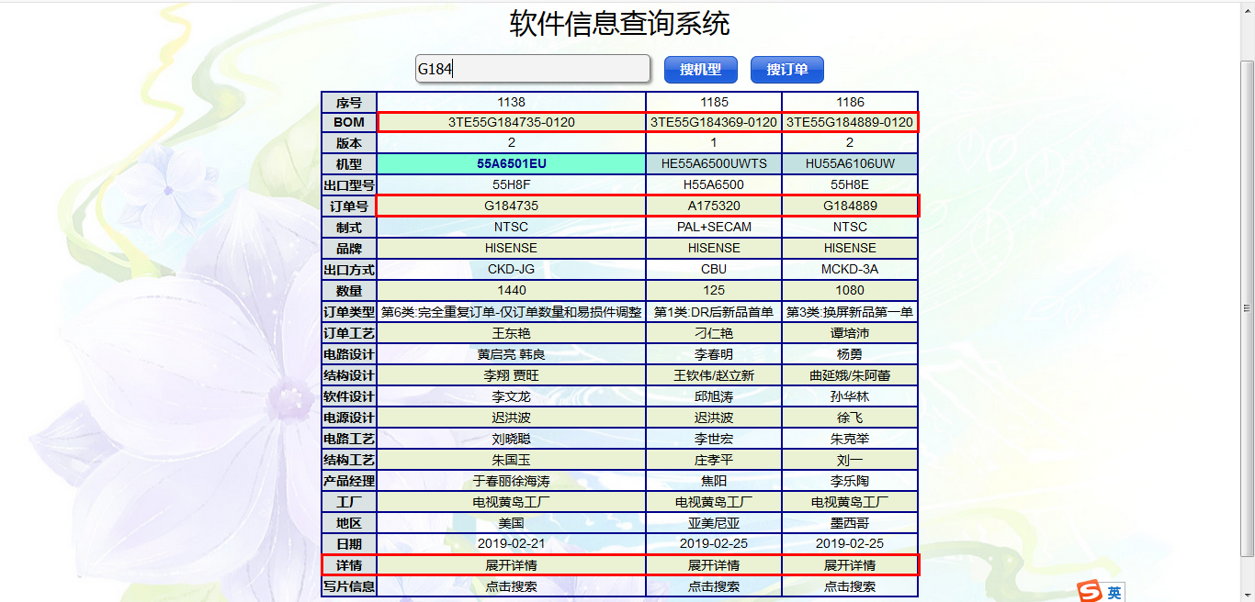
搜索到相关订单信息后，通过点击『机型』行的机型名称，可以快捷搜索该机型的软件信息；通过点击搜索结果底部的『展开详情』按钮可以查看详细订单信息。
三、查询写片信息
首先搜索相关订单信息，在搜索到订单信息后点击底部的『点击搜索』按钮可以查询该订单对应的写片信息。
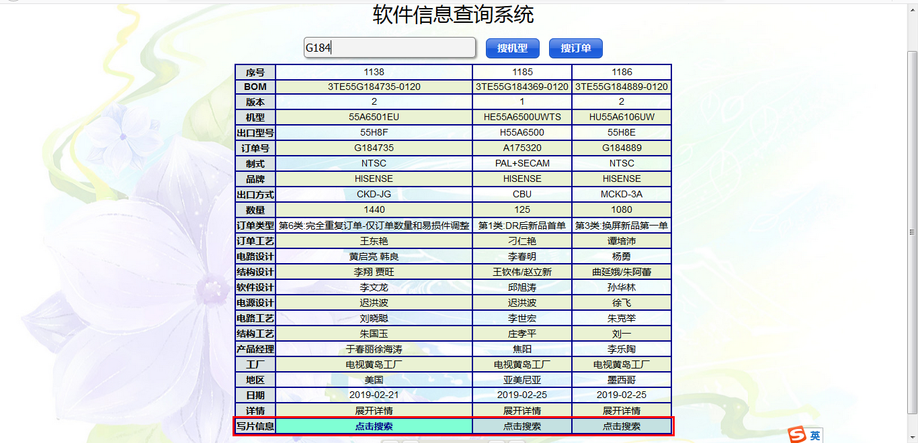

四、双语系统切换
通过点击页面右上角的『English』或『中文版』按钮可以在中英文之间切换语言。注意，针对相关查询结果中的人名、详细信息等某些不便翻译的内容未提供翻译结果，敬请谅解。
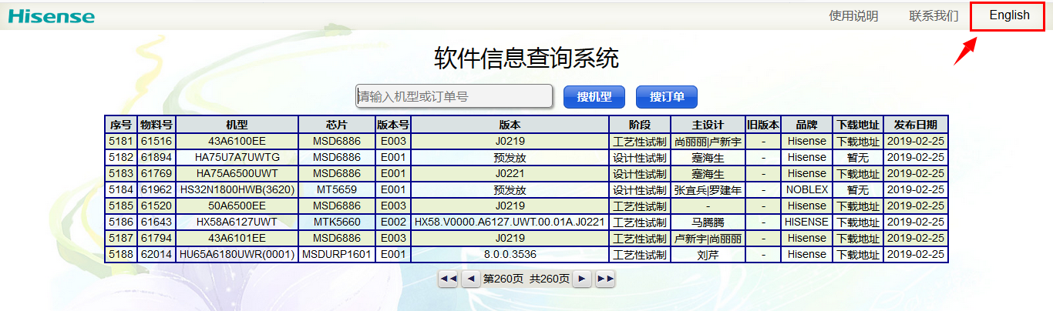

备注1：该系统的软件、订单及写片信息具有一天的延迟时间，即当天发布的信息当天查询不到。
备注2：某些机型因共用其他机型的软件，直接搜索该机型可能查询不到软件信息。此类情况会在发现后定期更新在下表：
机型 | 使用的软件
HZ55A72 | HZ55A70
HU50/55A6100UWR | HU43A6100UWR
HU50N3031UWR | HU43N3030UWR(0010)
HU50N3030UWR(1011) | HU43N3030UWR(1011)

